
Tarea 9.1
Mapa de la República Mexicana
Minería de Grafos
REMI HEREDIA PEREZ
26-3-2026

Instrucciones:
- Usa como base los archivos Estados.CSV Download Estados.CSV y Fronteras.CSV Download Fronteras.CSV para construir el grafo de la República Mexicana. Revisa que en el archivo Fronteras.CSV, no falte ninguna, si falta añádela.
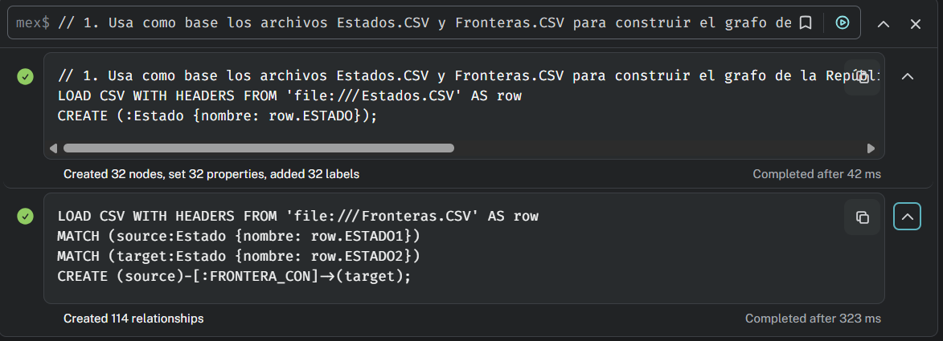

- ​Aplica el algoritmo k1coloring para saber que color tendría cada estado.
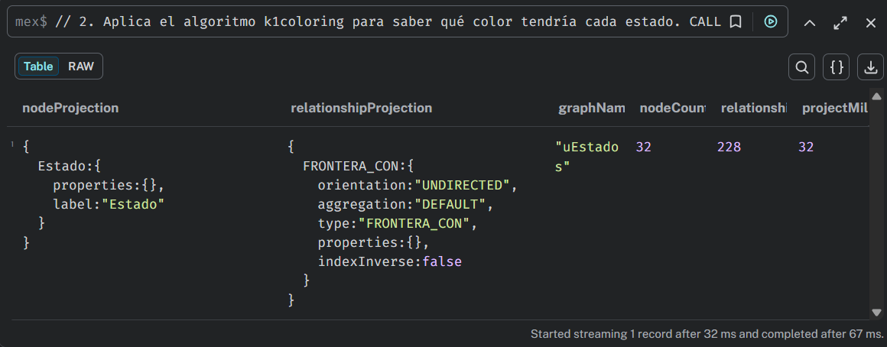
- Añade el atributo k1color a los nodos Estado.
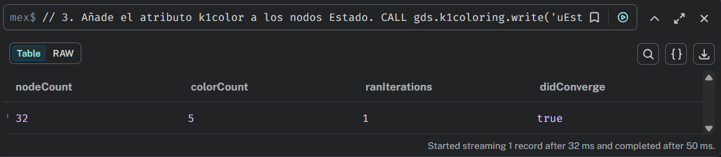
- Muestra una tabla con el color del Estado, el número de estados por color y el nombre de los estados como una lista.​
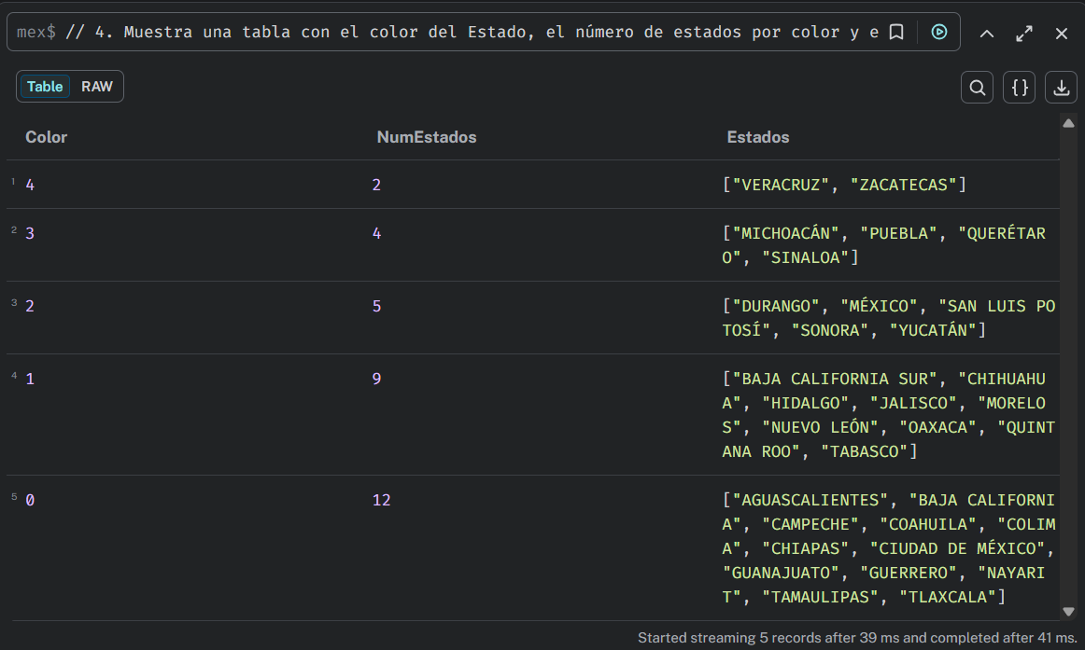
- Realiza una consulta para actualizar el color=0 a el siguiente número más grande de la lista completa de colores.​
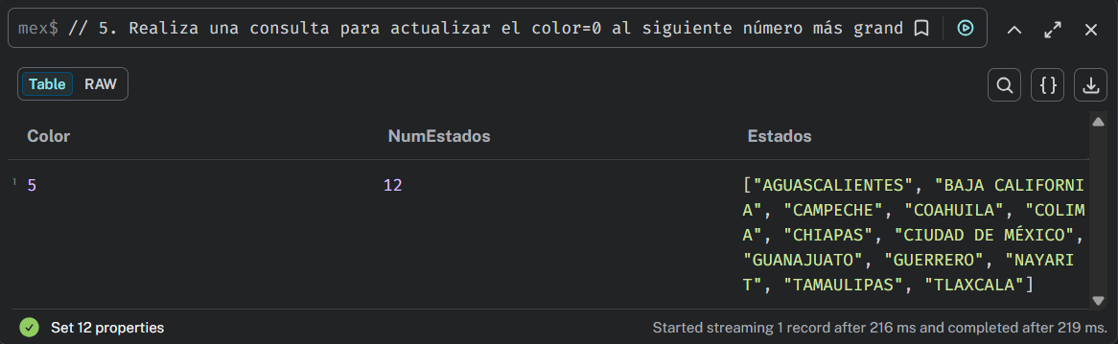
- En Explore muestra los nodos estado y las relaciones frontera.​
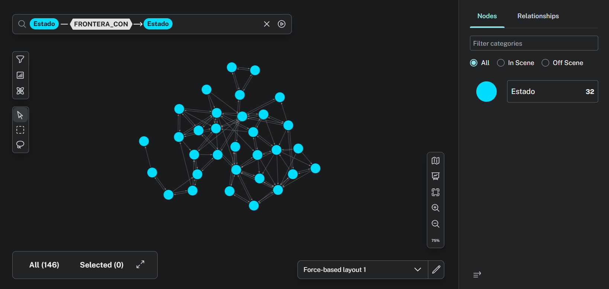
- Crea una regla para que le asigne un color único a cada valor del atributo color de los nodos estado.​
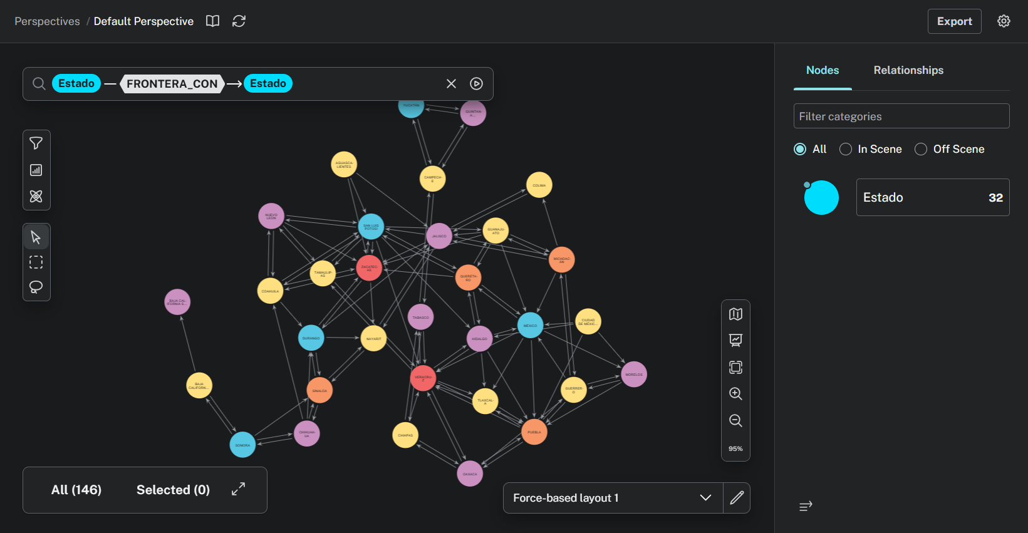
- Toma una captura de pantalla del resultado.
Ya.
- Busca un mapa de la ​República Mexicana y dibuja cada estado del color correspondiente a mano, con paint o cualquier otra herramienta del estilo.
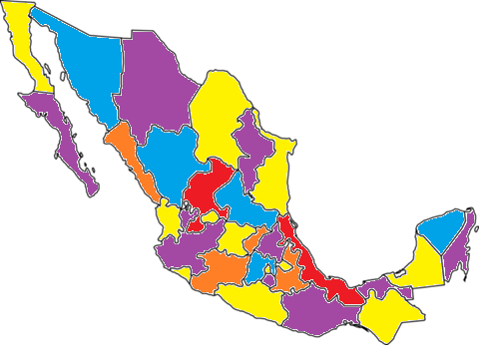
- Opcional. Utilizando Python, y las librerías necesarias toma los colores que arroja el algoritmo k1coloring y dibuja el mapa.
